Дистанционное занятие курса внеурочной деятельности
«Физический практикум»
Князева Г.А. - учитель физики 1 категории МБОУ «Хохловская СШ» Саргатского МР Омской области
Класс: 7
ТЕМА: Строим графики движения
Цели:
Образовательные :
- формировать умение строить графики равномерного прямолинейного движения.
Развивающие:
- формировать умение анализировать, обобщать полученные знания;
- развивать умение применять имеющиеся знания на практике;
- способствовать развитию самостоятельности при решении физических задач.
Воспитательные:
- развивать самостоятельность мышления, логику;
- воспитывать чувство ответственности.
Планируемые результаты обучения
Личностные:
- восприятие эстетических качеств физической науки: её гармоничного построения, строгости, точности, лаконичности;
- планирование своего развития в приобретении новых физических знаний;
- развитие любознательности и интереса к учебной деятельности.
Метапредметные:
Универсальные познавательные действия
Базовые логические действия
- выявлять характеристики механического движения и значения величин их описывающие;
- выявлять закономерности в рассматриваемых фактах, данных, относящихся к механическому движению.
Базовые исследовательские действия
- использовать вопросы как исследовательский инструмент познания;
Работа с информацией
- анализировать, систематизировать и интерпретировать информацию различных видов и форм представления.
Универсальные коммуникативные действия
- в ходе обсуждения учебного материала задавать вопросы по существу обсуждаемой темы.
Универсальные регулятивные действия
- самостоятельно составлять алгоритм решения физической задачи;
- вносить коррективы в деятельность на основе изменившихся ситуаций, установленных ошибок, возникших трудностей.
Предметные:
- использовать понятие механическое движение (равномерное, прямолинейное);
- описывать механическое движение, используя физические величины (координата, время, скорость); строить графики зависимости скорости/ координаты движения от времени.
Необходимое оборудование для урока:
- выход в сеть Интернет;
- наличие Skype;
- наличие Telegram;
- наличие собственного e-mail-адреса для отправки выполненной работы учителю.
Время занятия не ограничивается рамками урока. При дистанционной форме организации занятия обучающиеся имеют возможность изучить учебный материал в удобное время, посмотреть видео несколько раз, а также задать учителю вопросы, используя Skype. Кроме того дистанционное занятие параллельно с освоением материала по физике развивает ИКТ-компетентность обучающихся.
Ход занятия:
- Организационный момент.
- Мотивация.
(Взаимодействие с обучающимися по Skype)

УЧИТЕЛЬ: | ОБУЧАЮЩИЕСЯ (возможные ответы):
Представьте, что вы оказались в группе ребят, которые едут на экскурсию в другой город.  Мамы, конечно, переживают и хотят каждую минуту знать, где вы находитесь. Каким образом можно это делать?  А какие сведения с точки зрения физики мама будет у вас узнавать?  Как можно зафиксировать полученную информацию?  Таким образом, всю полученную от вас информацию можно записать в таблицу или нанести точки на карту и изобразить траекторию движения. Кроме того механическое движение также можно описать графически, т.е. построить график зависимости координаты от времени.  Запишите тему занятия «Строим графики движения».  Изучать материал вы будете самостоятельно, используя учебное видео.  Вопросы можно задать:  - сразу при просмотре материала, используя Skype;  - после занятия (в течение недели), используя Telegram или по электронной почте. | Можно звонить по телефону, записывать время и место, где мы находимся.  Мама будет узнавать координаты, скорость, фиксировать время.  Записать в таблицу, начертить на карте, просто записать на листочке…

- Самостоятельная работа с видеоматериалом.
https://rutube.ru/video/e6d9bb117da1816906c3de429ba95947/

- Домашнее задание (выполнить в течение недели).
Выполненное задание отправить учителю по электронной почте.
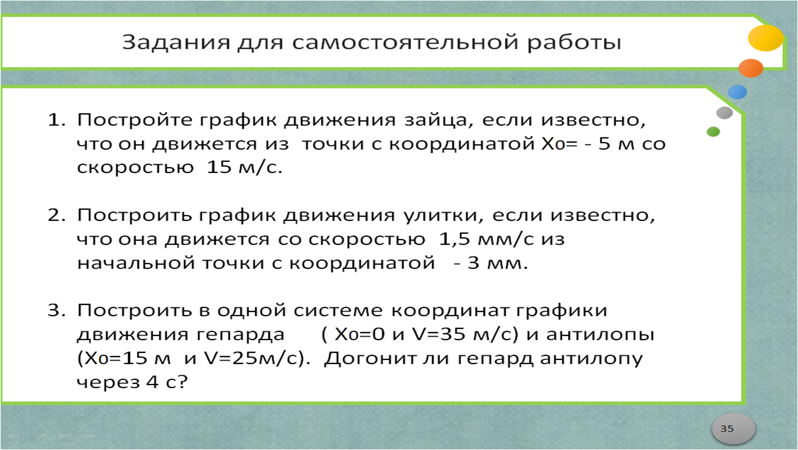
Критерии оценки:
«2» - задание не выполнено
«3» - выполнены расчеты и верно построен один график
«4» - выполнены расчеты и верно построены два графика
«5» - верно выполнены все три задания, при этом допускается неточность в ответе в задании 3.

Литература:
- Физика 7 кл.: учеб. для общеобразоват. учреждений/А.В. Перышкин. – М.: Дрофа, 2020.
- Алгебра 7 класс.:учеб. для общеобразоват. учреждений/ Ю.М.Колягин, М.В. Ткачёва, Н.Е. Фёдорова, М.И.Шабунин – М.: Просвещение, 2017

